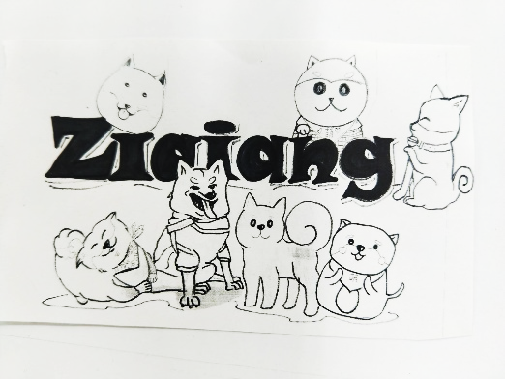
新北市中和區自強國小
109 學年度五年級暑假作業通知書
親愛的小朋友，大家好：
放暑假囉！來到了大家滿心期待的暑假，相信在這五、六月「停課不停學」的學習下，更懂得善用網路資源做線上學習，所以大家也請不吝惜地好好運用暑假時間，讓自己的學識更加進步。在這段期間，大家要好好注意自己與家人的身體健康，繼續為我們台灣做捍衛與努力，老師在這先祝福各位小朋友們 暑假生活愉快！
以下是暑假的學習規畫，完成後，請自己打 V，再請家人協助檢查並簽名。祝福你有個充實又有意義的暑假生活。
五年級 全體老師 110.07.02
 | 作 業  名 稱 | 作 業 說 明 | 完成  請打v | 家長  簽名
1 | 體溫紀錄表 | 每天記錄當天的體溫
2 | 做家事 | 1.每天做家事，當個貼心又能幹的好孩子  2.開學前整理書包、書桌、洗餐袋、帽子
3 | 運動作業 | 1.每天運動 30 分鐘以上  2.練習大會舞：Dance Monkey  https://www.youtube.com/watch?v=IEKViOYAekI
4 | 自然作業 | 學習吧「自然科普好好玩」：閱讀五篇科普文章，並完成作業任務
5 | 英語作業  高歌一曲 | ※雅婷老師：找一首喜歡的歌曲，開學後分享  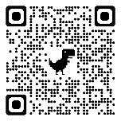  ※庭芳老師：錄製一段20秒以上的英語歌曲對嘴影片(詳見QRCord)
6 | 社會作業 | 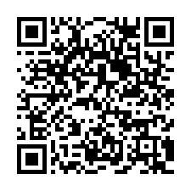  1.臺灣島的故事(或是臺灣疫情現況)  2.看影片寫觀點(8選1完成發散思考)  3.北臺灣一日遊(設計一日遊行程)
7 | 其他(各班自訂) | 1.作文一篇:談機智  (參考國習p21,作文大綱請看附件二)  2.Pagamo數學任務:每週日開啟任務,為期一周  3.綠本國語複習三回  4.自由發揮作業一份:開學可以交回的都可,內容  不拘,立體或平面,寫作或繪畫皆可…紙張類請  勿小於課本，作品類請勿小於自己的手掌。  例:讀報寫心得、四格漫畫圖一張、環保作品一份、  圖文創作小書…
◎暑假注意事項：
1.開學日 9 月 1 日(星期三)，當天正式上課，12 點放學；請帶書包、暑假作業(紙本)、口罩*2、水壺、學用品。
2.生活有規律，作息有計畫，確實完成暑假作業。

